综合部门负责人填写委托单

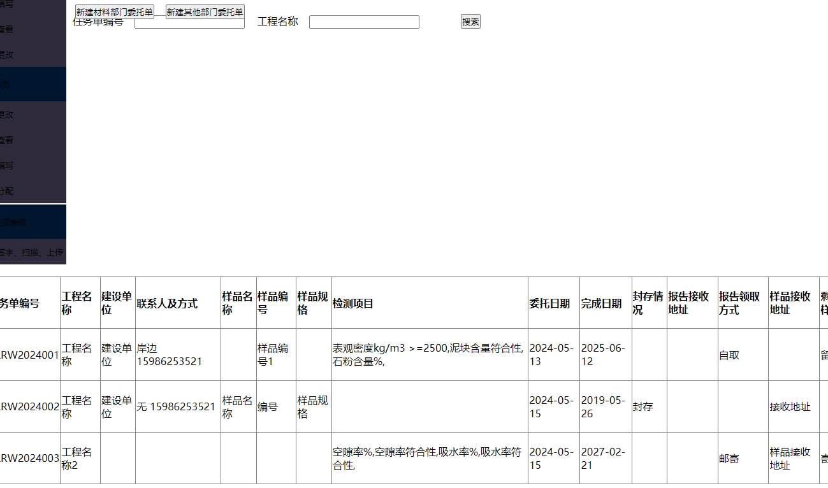

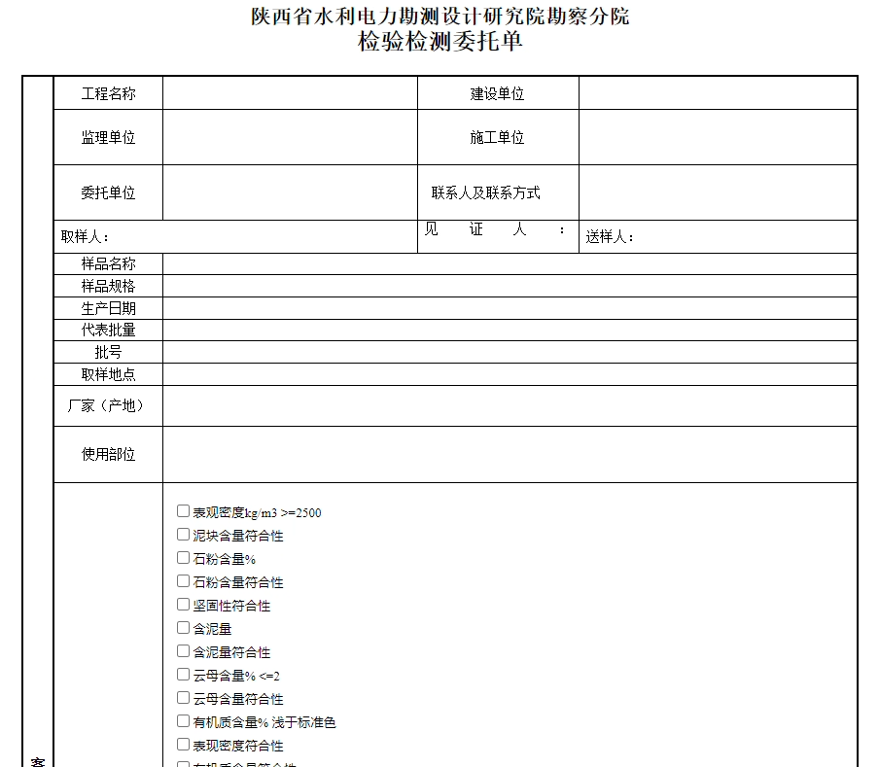

提交委托单后，生成任务单号，再填写任务单

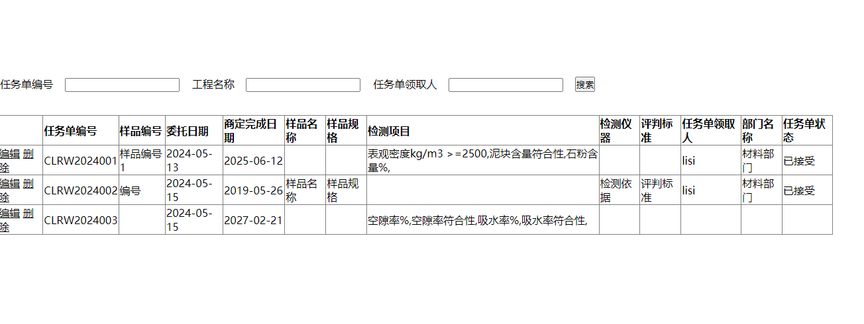填写任务单时，会填写任务领取人，就是具体分派给哪几个部门做

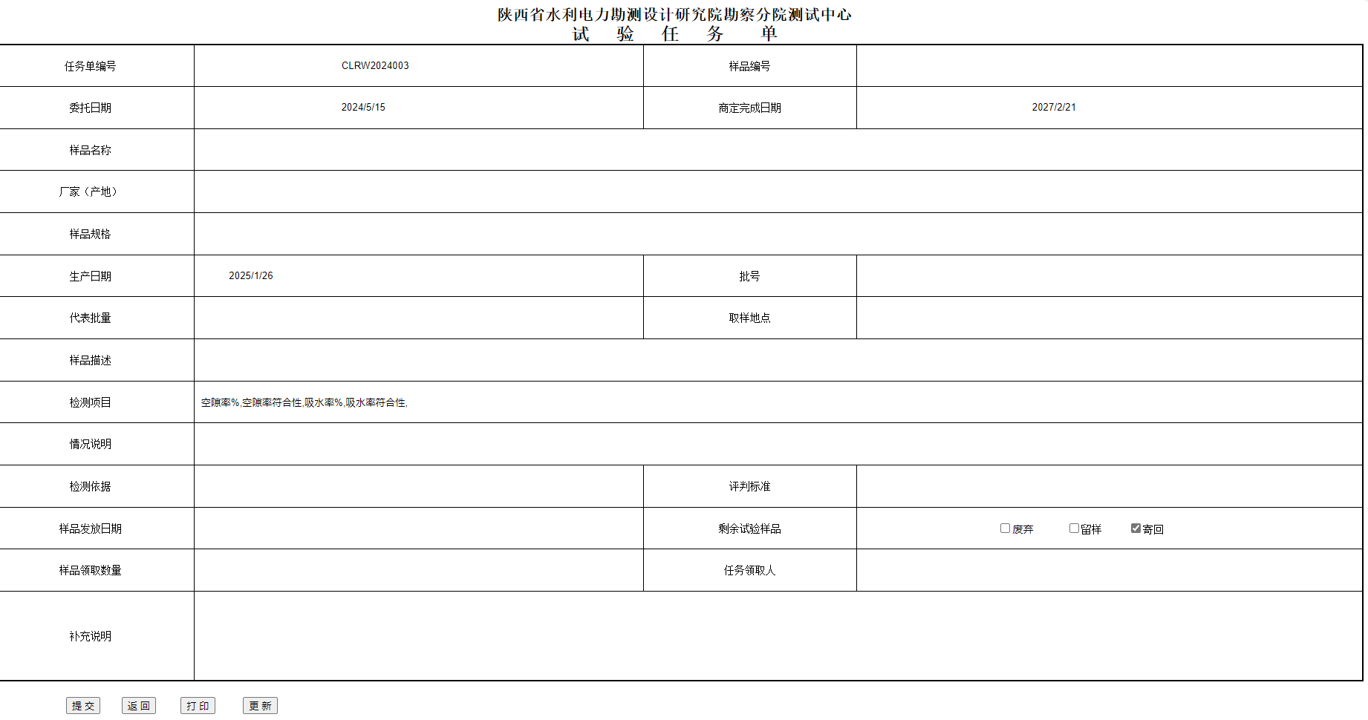

部门的负责人领取到任务后，再分给部门里的测试人员。

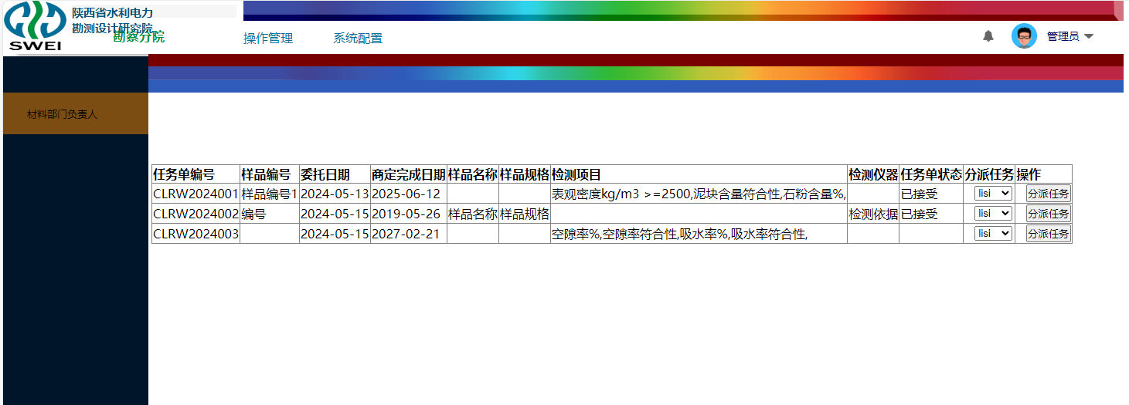

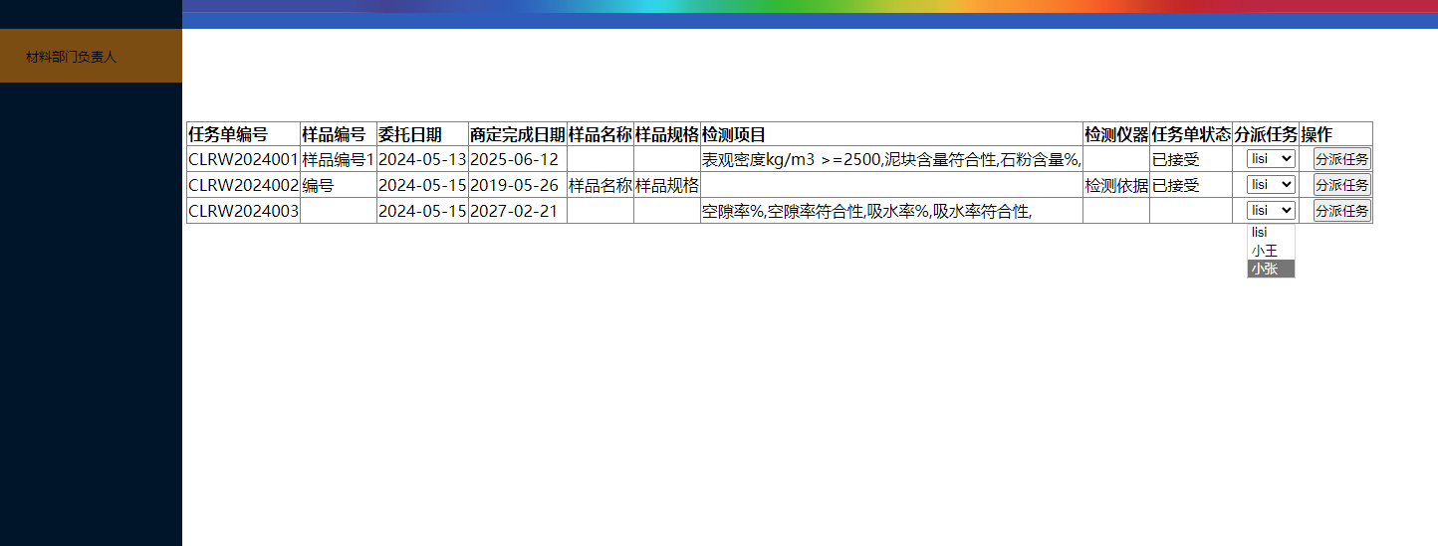

部门里的测试人员领到测试任务后，开始做试验，昨晚试验填写检测报告单

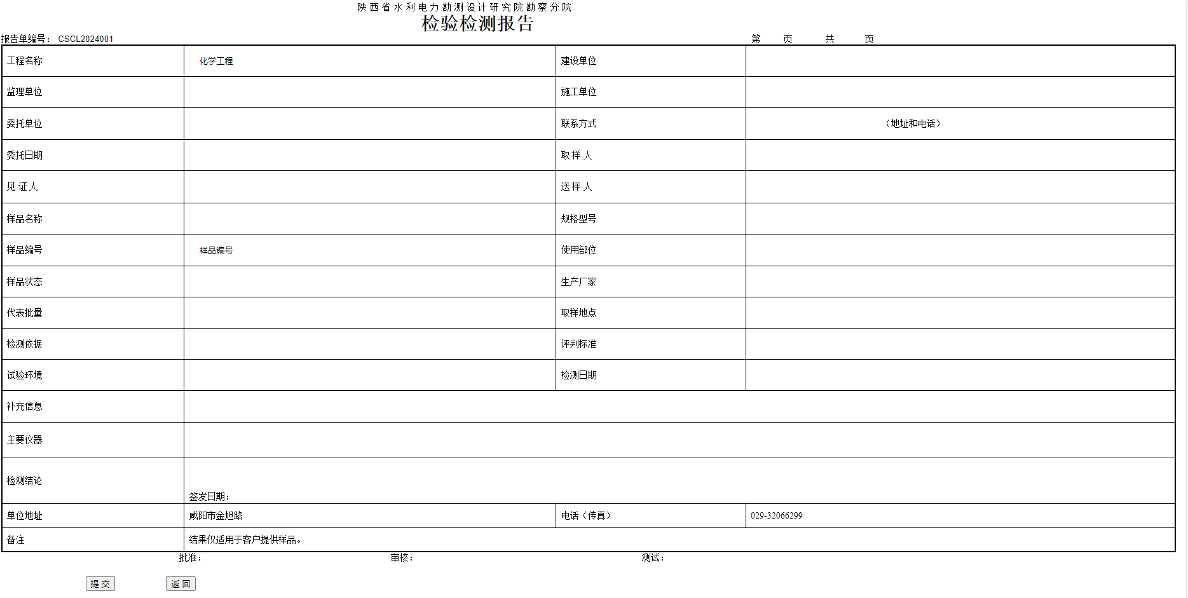

同时，综合部门负责人也可以查看各个任务单的具体进度

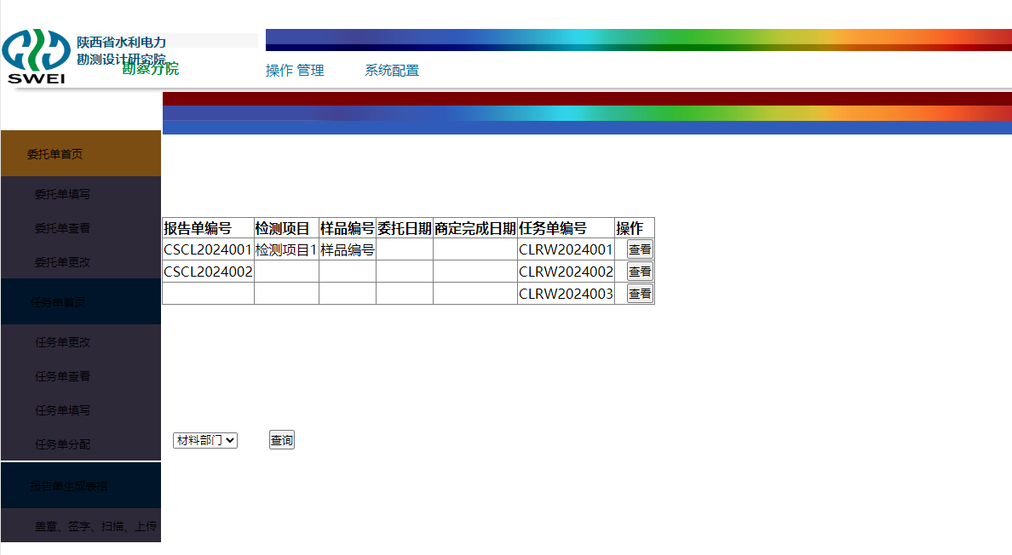

若是要生成报告单号，就点击对应行的查看，再点击生成报告编号，还可以上传盖好章的报告文件

